 | 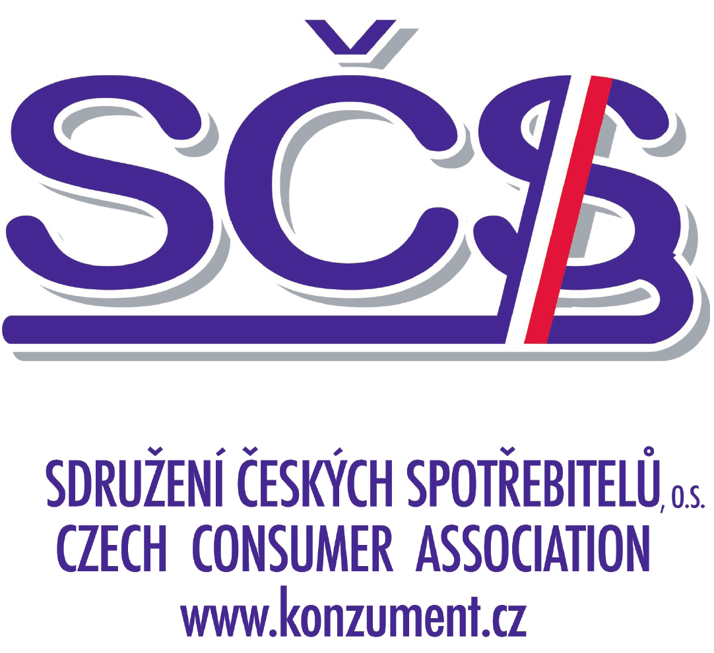
Konsorcium pro vlastnictví a správu značky „Hřiště-sportoviště-tělocvična – OVĚŘENÝ PROVOZ“

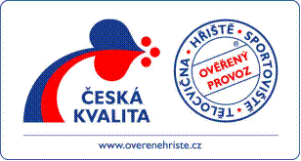

TISKOVÁ ZPRÁVA
BEZPEČNĚJŠÍ HŘIŠTĚ PRO NAŠE DĚTI – DALŠÍ HŘIŠTĚ ZÍSKÁ PRÁVO NOSIT ZNAČKU KVALITY
Praha, 22. června 2012 – Konsorcium pro vlastnictví značky "Hřiště-sportoviště-tělocvična - Ověřený provoz" oznamuje další přidělení této značky pro dětské hřiště ŠKODALAND v Plzni.
Další hřiště tak získalo možnost nezávislého prověření kvality svých herních zařízení a může tak o bezpečném provozování informovat uživatele.
Provozovatelem hřiště je Statutární město Plzeň, Úřad městského obvodu Plzeň 3, které tak prokázalo, vysokou úroveň bezpečného a kvalitního provozování tohoto hřiště.
Slavnostní předání značky proběhne dne 25. 6. 2012 od 10.00 hod. v areálu multifunkčního hřiště ŠKODALAND v Plzni, U Litecké Přehrady.
Aby hřiště a sportoviště byla skutečně bezpečná, musí splňovat mnoho přísných požadavků jak na vlastní zařízení, tak na jeho montáž. "I když dnes na hřištích převažují certifikovaná zařízení, přesto poměrně často dochází k chybám a k obcházení předpisů při montáži. Výsledkem je, že podle našich zkušeností, je asi třetina hřišť osazena nesprávně namontovanými - a tedy nebezpečnými – herními prvky," podotýká Zdena Houžvičková, předsedkyně Profesní komory výrobců a kontrolorů hřišť sportovišť a tělocvičen (SOTKVO).
Rodiče bohužel dosud měli jen málo možností posoudit, jestli je hřiště či sportoviště, na kterém si jejich dítě hraje, bezpečné. S příchodem značky přijaté do programu Česká kvalita „Hřiště-sportoviště-tělocvična - Ověřený provoz" by se ale situace měla radikálně zlepšit. "Značka jednoznačně potvrzuje, že hřiště, sportoviště či tělocvična je bezpečná a kvalitní, osazená schválenými a správně namontovanými prvky. A díky opakovaným nezávislým kontrolám toto potvrzení platí po celou dobu, kdy je zařízení značkou označeno," vysvětluje Ing. Libor Dupal, předseda SDRUŽENÍ ČESKÝCH SPOTŘEBITELŮ.
Více informací:
Libor Dupal, mobil: 602561856; e-mail: normy@regio.cz, www.overenehriste.cz, www.konzument.cz
Zdenka Houžvičková, mobil: 603 520 407, 732 328 298, sotkvo@volny.cz, www.sotkvo.cz

